物探专业实验室开放计划
一、实验室简介：
物探专业实验室主要有以下实验设备：
（1）9套超声测试系统，包括：示波器9台，脉冲发生器9台，微机9台，纵横波换能器1MHz16个，0.5MHz16个，参考样品若干。（2）12台天平
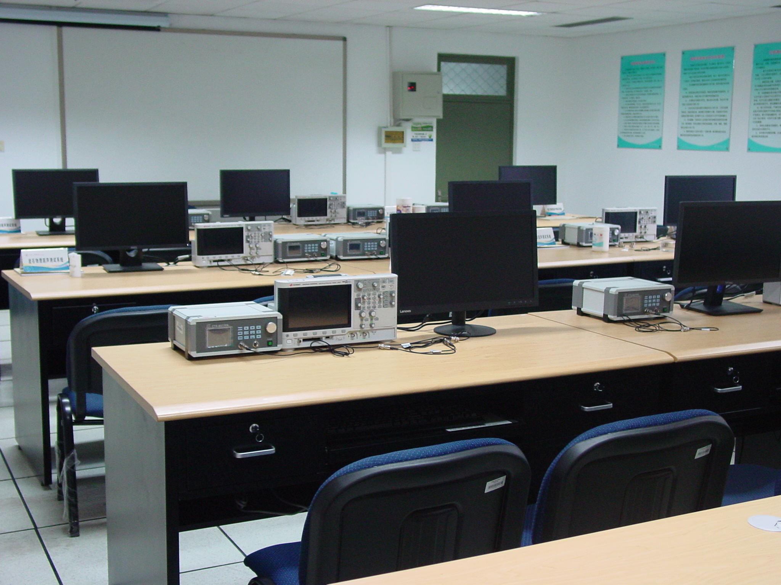
二、地点：
地质楼518
三、开放时间：
1-17周 8:00-11:30 13:30-16:00 实验室空闲时间
四、开放内容：
学生选择指定实验内容的实验（可参考课内实验指导书）；
学生自立题目、自行设计的实验（毕业设计）；
学生参加有关竞赛的实验（实践）训练（科技创新）。
五、开放对象：
物探专业全体学生
六、开放要求：
1、学生应预先向实验室报名申请，同时阅读与实验内容有关的文献资料，准备好实验实施方案。
2、学生进入开放实验室应服从指导老师的安排，并做好记录。
3、学生进入开放实验室后，应严格遵守实验室的各项规章制度，损坏仪器设备要按学校有关规定赔偿。
七、联系方式：
电话：15201319084 联系人：谢佥

地球物理学院
2021年9月21日

